ПРИДНЕСТРОВСКИЙ ГОСУДАРСТВЕННЫЙ УНИВЕРСИТЕТ

им. Т.Е. ШЕВЧЕНКО

Аграрно-технологический факультет

*Кафедра эксплуатации, ремонта машинно-тракторного парка*

**Лабораторная работа №1**

**Тема: ОЦЕНКА СВОЙСТВ БЕНЗИНА**

Выполнил студент: _______________________________________________

(группа, Ф.И.О., роспись)

Принял преподаватель: ___________________________________________

(должность, Ф.И.О., роспись)

Тирасполь 20__

**ОТЧЕТ О ВЫПОЛНЕННОЙ РАБОТЕ №1**

**Марка исследуемого бензина ________________________________по ГОСТ_________________________**

Значение определяемых показателей.

**Содержание фактических смол**

Масса чистых стаканов в мг ${ G}_{0^{1}}$ =

$G_{0^{2}}$____________________

=____________________

Объем залитого в каждый стакан бензина в мл $V_{1}$ =

$V_{2}$________________________

=________________________

Масса стаканов со смолами в мг $G_{1}$ =

$G_{2}$____________________

=____________________

Содержание фактических смол в бензине, полученных в каждом стакане:

Ф $С_{1}$ = $\frac{\left(G_{1}-G_{0^{1}}\right)*100}{V_{1}}$ =_____________

Ф $С_{2}$ = $\frac{\left(G_{2}-G_{0^{2}}\right)*100}{V_{2}}$ =_____________

Среднее значение содержания фактических смол в бен­зине

ФС= $\frac{ФС_{1}+ФС_{2}}{2}$ =_________________

Содержание фактических смол, допустимое ГОСТ________________________  
в 100 мл__________ мг.

Заключение о влиянии фактических смол на работу двигателя

_____________________________________________________________________________________________________________________________________________________________________________________________________________________________________________________________________________________________________________________________________________________________________________________________

**Содержание потенциальных смол**

Индукционный период испытуемого образца бензина  
мин. Значение индукционного периода бензина по  
ГОСТ __________________________мин.

Заключение о влиянии индукционного периода бензина на работу двигателя

_______________________________________________________________________________________________________________________________________________________________________________________________________________________________________

__________________________________________________________________________________________________________________________________________________________

__________________________________________________________________________________________________________________________________________________________

**Содержание водорастворимых кислот и щелочей**

Описание цвета водной вытяжки проб и характеристика содержания в них кислот и щелочей:

После добавления раствора метилового оранжевого;  
цвет___________________________, содержится____________________________________

После добавления раствора фенофталеина; цвет_________________________________

Содержится______________________________

Содержание водорастворимых кислот и щелочей по ГОСТ_____________________________________

(допускается или не допускается)

Заключение о влиянии водорастворимых кислот и щелочей, содержащихся в бензине на работу двигателя.

________________________________________________________________________________________________________________________________________________________________________________________________________________________________________________________________________________________________________________________________________________________________________________________________________________________________________________________________________________________________________________________________________________________________________________________________________________________________________________________________________________________________________________________________________________________________________________________________

**Фракционный состав**

|  |  |  |
| --- | --- | --- |
| Наименование  показателей | Температура, | °С |
| Данные опыта | ДанныеГОСТа |
| Начало разгонки,°С |  |  |
| Перегоняется: 10% |  |  |
| 20% |  |  |
| 30% |  |  |
| 40% |  |  |
| 50% |  |  |
| 60% |  |  |
| 70% |  |  |
| 80% |  |  |
| 90% |  |  |
| Конец кипения, °С |  |  |
| Остаток в колбе, % |  |  |

Построить график фракционной разгонки по данным опыта и предельным значениям ГОСТ.

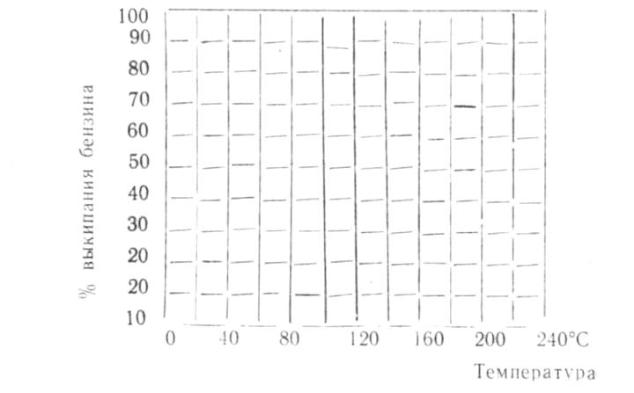

Минимальная температура воздуха, при которой возмо­жен легкий пуск двигателя на испытуемом образце бензина: $t_{п}^{0}$ = $\frac{1}{2}$ $t^{0}$ 10% -50,5=

Заключение о влиянии фракционного состава испытуемого образца бензина на работу двигателя________________________________________________________________________________________________________________________________________________________________________________________________________________________________________________________________________________________________________________________________________________________________________________________________________________________________________________________________________________________________________________________________________________________________________________________________________________________________

**Дать комплексную оценку свойств бензина.**

**Результаты анализов исследуемого образца бензина и данные ГОСТа**

|  |  |  |
| --- | --- | --- |
| **Наименование показателей** | **Данные ГОСТа** | **Результаты анализов** |
| Содержание фактических смол, ${ мг}/{100}$ мл, не более |  |  |
| Индукционный период, мин., не менее |  |  |
| Водорастворимые кислоты и щелочи |  |  |
| Фракционный состав; °С  начало кипения не ниже  перегоняется 10%, не выше:  50%  90%, не выше  конец кипения, не выше |  |  |
| Остаток в колбе, %, не более |  |  |
| Остаток и потери, % не более |  |  |

**Заключение по каждому из показателей о пригодности исследуемого бензина**

На основании анализа полученных значений по показателям исследуемого бензина в сравнении сданным ГОСТ, сделать заключение о возможности его применения для двигателя и одновременно описать влияние каждого отклонения по определенному свойству бензина на возможные отрицательные последствия при работе двигателя на данном виде топливе.

__________________________________________________________________________________________________________________________________________________________________________________________________________________________________________________________________________________________________________________________________________________________________________________________________________________________________________________________________________________________________________________________________________________________________________________________________________________________________________________________________________________________________________________________________________________________________________________________________